ผลการปฏิบัติงานของจราจร สภ.ท่าฉาง
ผลการปฏิบัติงานประจำเดือน พฤศจิกายน 2567
ประจำปีงบประมาณ พ.ศ. 2568
สถานีตำรวจภูธรท่าฉาง
4. งานจราจร
1-30 พ.ย. 2567
เมื่อวันที่ 10 พ.ย.67 เวลา 10.00 น.ชุดปฏิบัติการจราจรได้มีการรักษาความปลอดภัยและอำนวยความสะดวกด้านการจราจรแก่ขบวนกองทัพนักกีฬา “กิจกรรมแห่เทียนเรือพระ ต.ท่าฉาง อ.ท่าฉาง จ.สุราษฎร์ธานี
เมื่อวันที่ 14 พ.ย.67 เวลา 13.30 น.มีประชาชนขอความช่วยเหลือเนื่องจากรถน้ำมันหมด เจ้าหน้าที่ตำรวจจราจรจึงให้การช่วยเหลือโดยการบริการจัดซื้อน้ำมันรถมาให้ ตามโครงการ “สุภาพบุรุษจราจร ประชาชนสัญจรปลอดภัย”
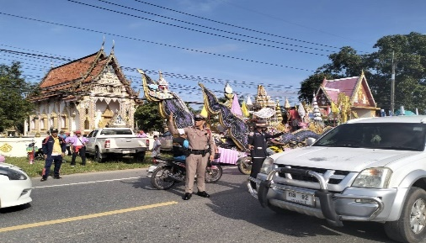

1-30 พ.ย. 2567
ช่วงวันที่ 07.00 น. ถึง 08.00 น.เจ้าหน้าที่ตำรวจจราจรได้มีการอำนวยความสะดวกด้านการจราจร และดูแลความปลอดภัยของประชาชน หน้าสถานศึกษาและจุดบริการต่าง ๆ จำนวน 40 .ครั้ง
ช่วงวันที่ 08.00 น. ถึง 18.00 น เจ้าหน้าที่ตำรวจจราจรได้มีการอำนวยความสะดวกด้านการจราจร และดูแลความปลอดภัยของประชาชนที่ข้ามถนนบริเวณหน้าห้างสรรพสินค้า ในช่วงเวลาเร่งด่วน และมีปริมาณรถหนาแน่น จำนวน 30 ครั้ง
ผลการจับกุมคดีจราจร ช่วงวันที่ 09.00 น. ถึง 12.00 น. ไม่สวมหมวกนิรภัย จำนวน 26 ราย,มอเตอร์ไซค์ไม่ปลอดภัย จำนวน 11 ราย,ไม่คาดเข็มขัดฯ จำนวน 15 ราย,ไม่มีใบขับขี่ จำนวน 32 ราย
